Phần B
1. Phân tích yêu cầu
Actor
Khách hàng: Chọn sản phẩm, trung tâm, khung giờ, dịch vụ và gửi yêu cầu bảo hành
- 4 yêu cầu chức năng
FR1: Cho phép khách hàng chọn sản phẩm và nhập mô tả lỗi
FR2: Cho phép khách hàng chọn trung tâm và khung giờ bảo hành
FR3: Cho phép khách hàng chọn dịch vụ ngoài bảo hành và xem phí dự kiến
FR4: Hệ thống kiểm tra điều kiện, tạo phiếu và cấp mã phiếu bảo hành
- 2 yêu cầu phi chức năng
NFR1: Hệ thống phản hồi nhanh khi nhiều khách hàng gửi yêu cầu cùng lúc
NFR2: Thông tin khách hàng và dữ liệu bảo hành phải được bảo mật
2. Chọn 2 BR và Use Case bị tác động
BR1: Chỉ sản phẩm còn hạn bảo hành mới được gửi yêu cầu
Tác động Use Case: Gửi yêu cầu bảo hành, đặc biệt bước 6
BR2: Mỗi khung giờ có số lượng phiếu tối đa
Tác động Use Case: Gửi yêu cầu bảo hành, bước 3 và bước 6, liên quan A2
- Điểm chưa rõ: Nếu khách hàng chọn dịch vụ ngoài bảo hành nhưng sau đó không gửi yêu cầu thì phí dịch vụ có được lưu ko
- Câu hỏi: Phí dịch vụ chỉ được ghi nhận khi khách hàng bấm Gui yêu cầu hay ngay khi mà chọn dịch vụ
ACTIVITY DIAGRAM
6.1 Hệ thống kiểm tra sản phẩm còn thời hạn bảo hành
6.2 Hệ thống kiểm tra khung giờ còn chỗ
6.3 Hệ thống tính phí dịch vụ bảo hành
6.4 Hệ thống tạo phiếu bảo hành
6.5 Hệ thống cấp mã phiếu bảo hành
6.6 Hệ thống xác định ngày trả máy dự kiến
6.7 Hệ thống hiển thị trạng thái gửi yêu cầu thành công
THIẾT KẾ ERD
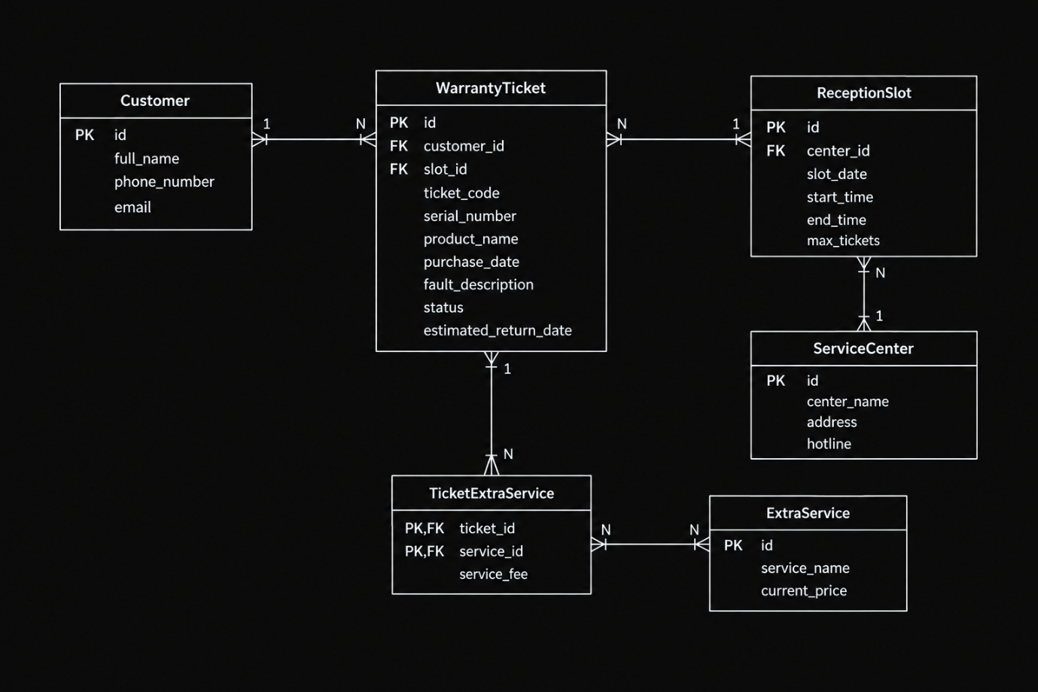
3 thuộc tính cần gán lại đúng bảng
max_tickets , ReceptionSlot : Vì giới hạn số phiếu của từng khung giờ
estimated_return_date , WarrantyTicket: Vì ngày trả máy thuộc từng phiếu bảo hành
service_fee , TicketExtraService: Vì phải lưu mức phí tại thời điểm phiếu được gửi, không phụ thuộc current_price hiện tại
Thuộc tính không nên lưu
remaining_warranty_days: vì Không cần lưu vì có thể tính từ purchase_date và thời hạn bảo hành, tránh dữ liệu bị sai lệch.
UI/UX trên figma
Lỗi | Nguyên tắc vi phạm | Cách sửa
Các mục chưa phân cấp rõ |  | Tăng kích thước tiêu đề, nhóm nội dung
Nút Tiếp tục chưa nổi bật |  | Làm CTA rõ và nổi bật
Các khung giờ bố trí khó nhìn |  | Dùng các nút cùng kích thước
Thông tin sản phẩm/trung tâm chưa rõ | Clarity | Đặt label rõ ràng, chia từng nhóm
- CTA: Tiếp tục
Lý do: Đây là hành động chính giúp khách hàng chuyển từ bước chọn trung tâm khung giờ sang bước tiếp theo

